
PRACTICO N°2

CURSO:2°A

TEMA: Introducción a la informatica

AÑO: 2025

INTEGRANTES: Emily Reynoso, mía Saavedra luna Saavedra

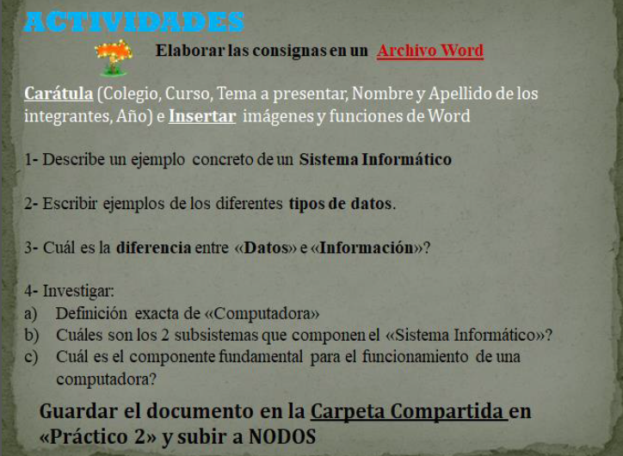

Respuestas

- Son programas informáticos diseñados para ejecutarse en teléfonos inteligentes, tabletas u otros dispositivos móviles que permiten al usuario realizar un conjunto de tareas de cualquier tipo (profesional, de ocio, educativas, de acceso a servicios, entre otras), facilitando las actividades a desarrollar.
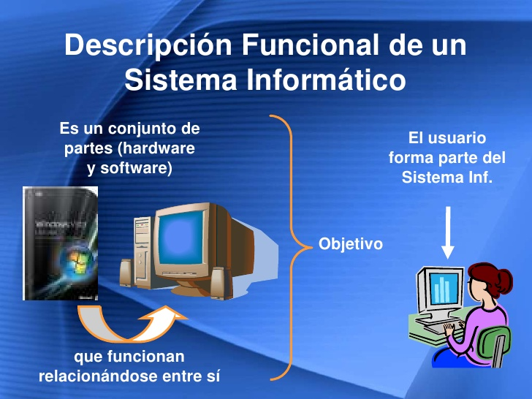

- Los tipos de datos pueden incluir diferentes tipos de información, como números enteros, números con decimales, caracteres individuales, cadenas de caracteres (texto), valores booleanos (verdadero o falso), fechas y horas, y estructuras de datos complejas como matrices o tablas.
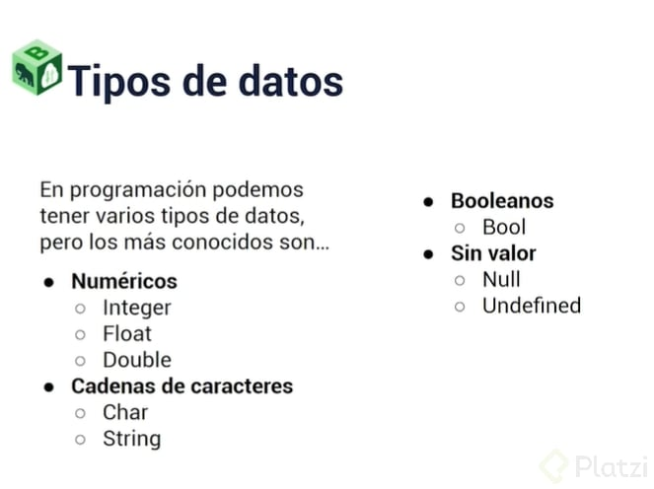

3. Los datos son hechos o eventos registrados, mientras que la información es el resultado de procesar y organizar los datos.
 | Datos | Información
Definición | Valores alfanuméricos sin procesar | Datos procesados, organizados, y estructurados
Representación | Números o cantidades | Texto, imágenes, sonidos, o cualquier otro tipo de representación
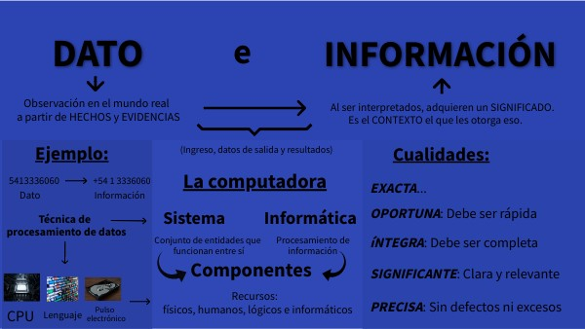  Características | Crudos y no procesados | Ordenadamente preparada y lista para servir
4.a. Una computadora es una máquina electrónica que procesa información digitalizada para resolver problemas y obtener resultados.
Características
- Recibe información en forma de datos digitalizados
- Manipula los datos para obtener resultados
- Utiliza programas informáticos para procesar los datos
- Resuelve problemas matemáticos y lógicos
- Realiza tareas específicas
- Es un sistema lógico complejo
- Combina componentes lógicos y electrónicos

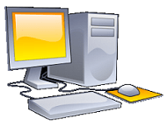

4.b. Todo dispositivo informático está compuesto por dos componentes: el hardware y el software.

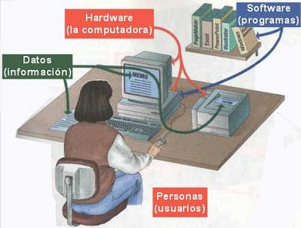

T

4c. El componente fundamental para el funcionamiento de una computadora es la Unidad Central de Procesamiento (CPU), también conocida como el procesado
